淘宝PRD标准需求说明书

修订控制页
编号 | 文档版本 | 修订章节 | 修订原因 | 修订日期 | 修订人
目 录
1 概述 5
1.1 名词说明 5
1.2 产品概述及目标 5
1.3 产品roadmap 5
1.4 产品风险 6
2 使用者需求 6
2.1 需求描述 6
3 可选方案 7
4 效益成本分析 7
4.1 效益预测 7
4.2 产品技术中心成本 7
4.3 非产品技术中心的支持成本 8
5 功能需求 8
5.1 功能总览 8
5.2 功能详情 12
5.3 整合需求 43
5.4 BETA测试需求 43
6 非功能需求 43
产品营销需求 43
规则变更需求 43
产品服务需求 44
法务需求 44
财务需求 44
帮助需求 44
安全性需求 44
7 上、下线需求 45
7.1 上线时限需求 45
7.2 下线需求（活动类需求必须明确下线时间） 45
8 运营计划 45

请与以下部门讨论PRD
序号 | OK？ | 部门 | 沟通内容
 | □ | 运营中心：  商城、集市、二手闲置、门户 | - 协助设定产品的RaodMap  - 协助设定target customer：使用者  - 协助评估：营销/推广需求  - 协助设定商业目标
 | □ | 运营中心：网站运营 | - 协助设定产品的RaodMap  - 协助设定target customer：使用者  - 协助评估：营销/推广需求  - 协助设定商业目标
 | □ | 客户中心：客服服务部 | - 讨论客服如何支持：客服需求  - 协助评估诈欺/数据窜改风险：欺诈/数据窜改风险、不当使用风险  - 预测客服成本、工作量
 | □ | 客户中心：网络安全部 | - 评估安全性
 | □ | 产品技术中心：系统分析师 虚拟团队 | - 讨论以确定方案的规模评估、推出计划  - 进行技术可行性分析，提出关键问题的技术解决方案  - 评估系统规模，数据量，所需资源等  - 协助评估风险
 | □ | 产品技术中心：项目经理 | - 协助确定产品发布日期  - 协助确定产品成本  - 协助评估风险
 | □ | 产品技术中心：用户体验设计之交互设计师 | - 协助制作Demo  - 协助确定 use flow：用户使用方式
 | □ | 财务分析中心：财务组 | - 请评估财务需求  - 协助评估风险
 | □ | 财务分析部：数据分析组 | - 协助确定如何度量产品目标
 | □ | 行政管理中心：法务部 | - 协助评估法务问题并检视合作伙伴：使用者数据需求、 法务需求、 版权、隐私权等需求  - 协助评估风险：诈欺/数据窜改风险、 不当使用风险
 | □ | 规则委员会 | - 协助评估规则变更的影响
 | □ | 支付宝 | - 协助确定接口、合作方式等
 | □ | 阿里软件 | - 协助确定接口、合作方式等

概述

名词说明
名称 | 说明
产品吧 | 产品吧是一个会员自主创建的内容页面。会员可以围绕产品的要求从淘宝网内的资讯，论坛，博客内挑选相关内容组建。
叶子节点 | 在分类路径做最下层的节点，叶子节点不能在进行细分
分栏 | 在产品吧里的某一个区域，这个区域由图片文字链接构成，这块区域的内容用来表达某一个共同的主题。

产品概述及目标
淘宝目前的社区内容结构上来说，已经具有频道，论坛，博客三大产品，其中频道，论坛是针对某一个大的主题来组织内容的，它能满足一般淘宝会员逛的需求，但是对于希望购买某一类具体产品的用户来说用处不大，无法满足他们对特定产品资讯了解的需求，而产品吧这个产品通过用户人工创建，按产品线索查找，可以为这类用户提供特定信息需求和在使用产品过程中的经验分享。
目前垂直行业领域的产品库和本产品比较类似，比如大拿网，网易化妆产品库
这些专业产品库的优点如下： 非常的专业，因为是垂直领域，产品信息全，资料完整，有丰富的图片
缺点：基本上都只集中在某一个具体领域内，比如数码，化妆品。没有一个全面的产品构架，受行业局限性高。另外也无法和交易打通，使用户形成购买。

我们的产品吧，能将淘宝目前的资讯，论坛帖子，博客完整的整合起来，并且通过鼓励用户原创的方式充实博客的内容。另外在接下来的推广过程中，将陆续增加产品的团购，产品清单的推荐，产品买家秀让用户在淘宝能真正获取想要的信息。同时在这个过程中，为淘宝创造信息内容。

产品roadmap
请描述产品发展的各个阶段，可以用图表等多种方式表述。
产品发展阶段 | 阶段描述 | 时间
产品吧2期 | - 团购功能，能让用户看到目前针对本产品发起的团购，也能让用户主动来发起针对该产品的活动。  - 积分功能：对于创建产品吧的会员给予奖励，鼓励更多的人来参与产品吧。  - 会员创建功能，会员可以创建不在当前产品范围内的产品吧，由运营来进行审核并正式归并到产品吧范围内。  - 吧主的申请机制，对于广告或者不良吧可以进行举报  - 在商品页面上结合产品吧，为会员提供专业的引导信息。 | 2008．07~09
产品吧3期 | 由产品吧延伸为主题吧，会员可以针对一个共同感兴趣的话题，或者行为来创建吧。  产品吧频道的创建 | 2009-Q4

产品风险
请描述产品可能存在的风险，比如商务谈判的风险？外部合作的风险？不当使用的风险 等等。
风险级别为高中低。
风险 | 风险级别 | 描述 | 监控策略 | 改善策略
1 | 中 | 卖家使用产品吧发送广告，色情内容，反动内容 | 在本期内增加黑名单功能，进行监控 | 可以进行举报

使用者需求

需求描述
目标客户 | 需求描述 | 场景描述 | 优先级
卖家/某领域专家 | 需要有一个地方，能将自己了解的某一个产品内容进行系统化的展现 | 是一个PSP使用的非常好的人，想向淘宝买家介绍如何购买PSP，如何鉴别真假PSP电池，还有在使用PSP的时候需要注意那些事项。 | 1
买家，或者对某一个产品感兴趣的人 | 我想买一个PSP，但是不知道如何买 | 可以在某一个场合找到如何挑选PSP，如何玩PSP游戏，如何看电子书 | 1

可选方案
列出所有可以选择的达到该产品目标的方案要点（主要思路），给各方案适当的评价，并推荐最优方案。
如另有说明可选方案的文档，欢迎使用。
 | 方案介绍 | 优点 | 缺点
方案1 | 对于产品吧的类目，按商品的类目完全复制过来，其叶子节点作为产品吧，由用户来创建 | 在项目发布后，产品吧的数量和类目上覆盖很全面 | 没有足够的人来进行运营，也容易导致内容的分散
方案2 | 和运营一起确定第一期的产品吧，由运营指定会员来补充数据，再开放，不支持自由创建产品吧 | 从运营来说内容和人气的都能保证 | 内容会比较少
方案3

效益成本分析

效益预测
请提供在各种产品环境中的效益预测，并标明主要的变量及假设，最好能包含现在和过去的效益数据。
示例：
指标1 | 产品吧总PV（万）
环境  时间 | 好 | 中 | 差
现状
产品发布后一周 | 50 | 20 | 10
产品发布后3周 | 75 | 30 | 20

产品技术中心成本
请列出设计及部署此产品的产品技术中心所需的资源需求，包括人力成本，软硬件支出等。 （项目经理应提供协助）
示例：
人力资源 | 工作内容描述 | 成本（人日） | 备注
产品经理
交互设计师
开发
测试

非人力资源 | 成本（元） | 描述
硬件投入
软件投入
其他

非产品技术中心的支持成本
请预估此产品有关的除产品技术部以外的支持投入。
比如：需要客服部投入多少的资源用于该产品的服务，需要运营部投入多少的资源运营该产品。
示例：
人力资源 | 工作内容描述 | 成本（人日） | 备注
客服专员
运营专员

非人力资源 | 成本（元） | 描述
广告位
邮件群发

功能需求

功能总览
- 后台创建词条流程：
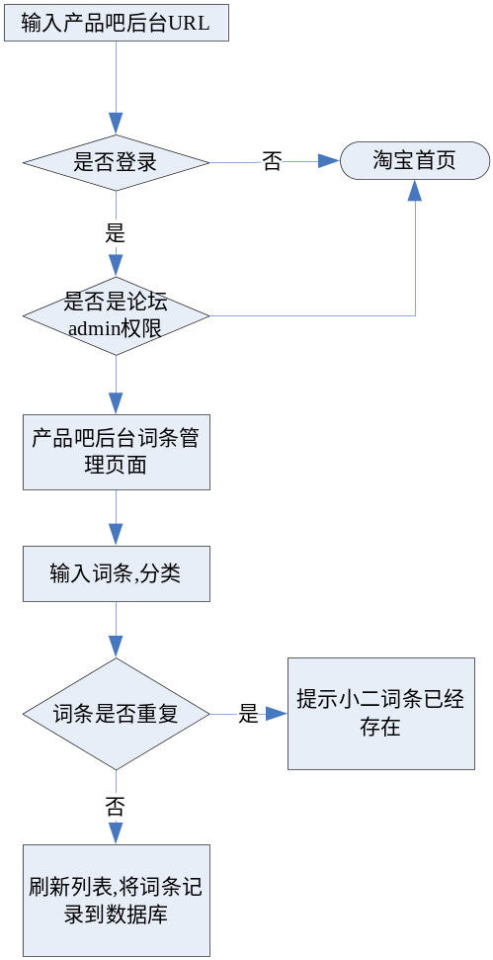
- 后台设置产品吧吧主流程
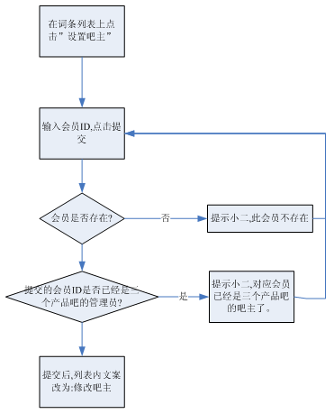
- 前台创建产品吧流程
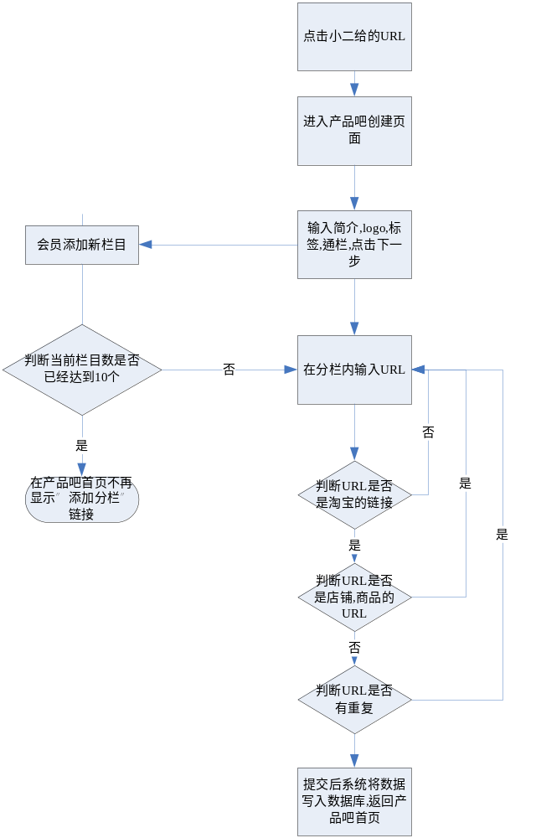
功能总表
功能总表
名称 | 描述 | 优先级 | 备注
1．管理后台登录 | 淘宝小二登录产品吧的后台管理页面。 | 1
- 词条管理 | 门户小二可以增加新的产品吧词条。 | 1
- 产品吧列表 | 定义和描述类目列表上将显示那些功能和入口。 | 1
3．1编辑基本信息 | 在会员已经创建了产品吧后，运营可以修改产品吧的基本内容，也可以自己直接在后台创建一个产品吧。 | 1
- 2设置吧主 | 门户小二可以在后台为产品吧设置1~3名吧吧主。 | 1
3.3 后台批量删除内容 | 门户小二可以在后台按照用户ID，或者标题关键字批量删除知识区内容 | 1
4．创建产品吧 | 会员可以在前台创建一个自己熟悉的产品吧页面。 | 1
5．创建分栏 | 会员可以通过创建分栏来创建新的内容块。 | 1
6．创建分栏内容 | 会员可以对目前已经有的分栏添加新的内容。 | 1
7．创建新内容 | 会员可以在产品吧内提交自己的原创内容，作为推荐链接。 | 1
8.浏览产品吧页面 | 当会员浏览产品吧页面时，根据会员浏览的分类位置和叶子节点的不同，显示不同的产品吧页面。 | 1
9．发起讨论 | 会员可以对某一个问题，发表自己的看法，或者问题 | 1
9．1 回复讨论 | 会员可以对另外会员的看法和问题进行评论，回复 | 1
9．2 讨论列表 | 会员可以看到产品吧内的所有讨论列表 | 1
10.清单列表TAB | 会员可以看到和产品吧相关的清单内容 | 1
11．聚宝盆TAB | 会员可以看到和产品吧相关的人气宝贝 | 1
12． 切换到产品吧管理界面 | 在吧内掌门可以通过切换到管理界面来对产品吧进行管理。 | 1
13． 管理栏目 | 掌门可以通过对分栏的管理，修改分栏标题，分栏描述，还可以删除分栏内的关联内容。 | 1
14.管理讨论主题 | 产品吧吧主可以删除会员发布的讨论主题，和回复 | 2
15. 产品吧SEO规则 | 定义本次项目需要遵循的SEO规则 | 1
16．产品吧URL数据统计规则 | 需要说明产品吧的数据统计规则，好让开发在设计的时候就考虑URL构造的时候注意。 | 1

功能详情
PRD 1．管理后台登录
- 简要说明
淘宝小二登录产品吧的后台管理页面。
- 业务规则
只有门户的小二才能进入产品吧的后台管理页面。权限设计能否直接走统一的后台权限控制？
- 界面原型
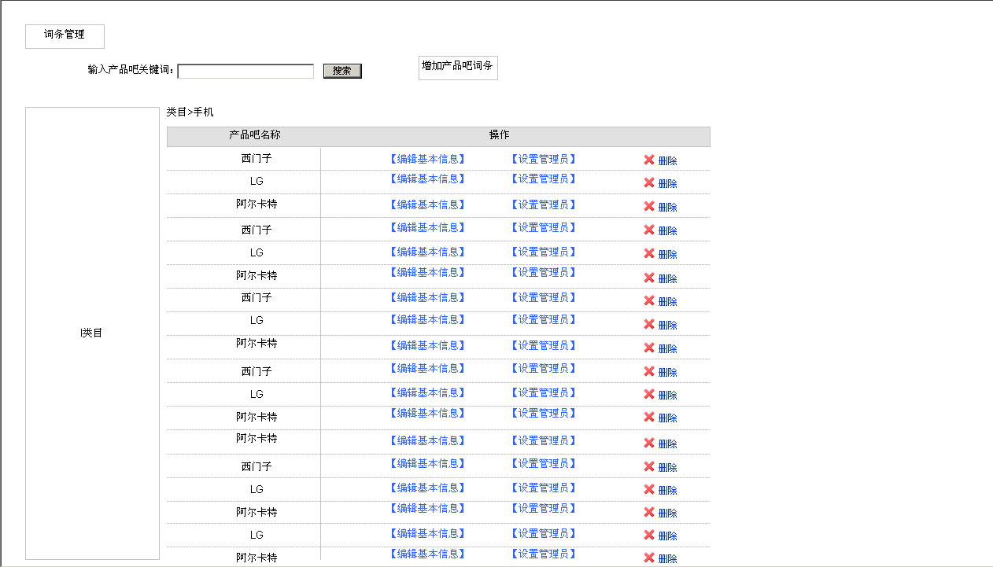
- 执行者
淘宝门户小二
- 前置条件
在登录状态下，具有门户小二权限的，可以直接通过链接进入产品吧后台管理页面。
- 后置条件
无
- 主流程
- 门户小二直接输入URL
- 当在未登录状态下，系统显示登录页面。已经登录状态下，进入产品吧后台管理界面，默认显示按类目浏览树下的产品吧。类目浏览树只显示一级大类。

PRD 2．词条管理
- 简要说明
门户小二可以增加新的产品吧词条。
- 业务规则
在产品吧第一期，所有产品吧属于一级分类
- 界面原型
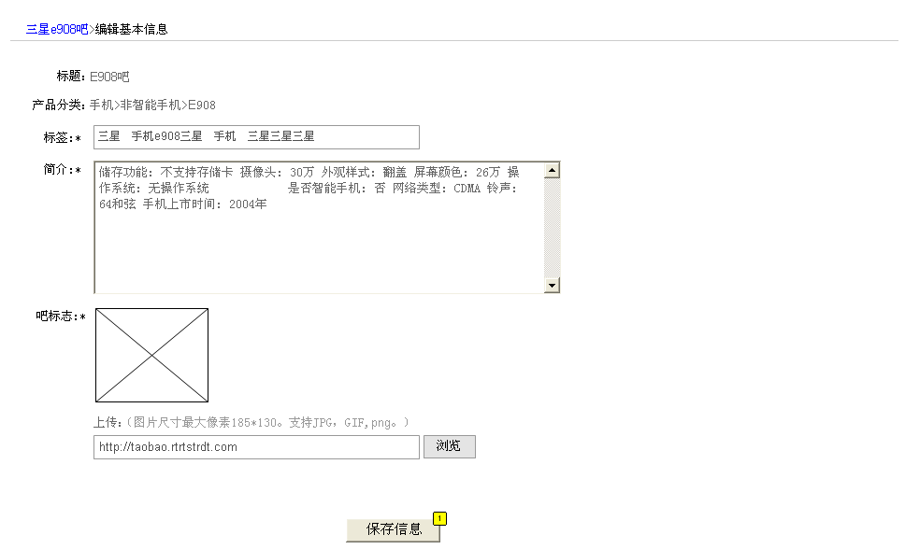
- 执行者
门户小二
- 前置条件
在词条管理上，点击添加产品吧词条。
- 后置条件
添加成功后，关闭当前层，刷新类目列表。
- 主流程
- 门户小二点击“添加产品吧词条”
- 在当前页面弹出新词条层。 定义如下：
词条名称：输入15个汉字长度的字符串。长度直接在输入框限制，词条需要做唯一性校验（必填项）
分类：小二先选择当前已经有的类目第一级大类。（必填项）
- 门户小二点击“提交”
- 系统将内容写入数据库，关闭当前层，刷新分类列表。

PRD 3．产品吧列表
- 简要说明
定义和描述产品吧列表上将显示那些功能和入口
- 业务规则
产品吧列表按50条来进行分页。排序规则按时间倒序进行排列。
在类目树上，第一期只显示第一级大类。
- 界面原型
- 执行者
淘宝门户小二
- 前置条件
在类目树上选择某一个分类
- 后置条件
- 进入搜索结果页面
- 进入编辑基本信息页面
- 进入设置吧主层
- 删除产品吧
- 主流程
- 门户小二输入关键词，点击“搜索”
- 系统将返回匹配的分类结果列表。列表包含：
匹配产品吧的名称，编辑基本信息，设置吧主，删除
- 门户小二在类目树里面点击某一个大类
- 系统显示该大类下的所有产品吧。按50条进行分页
- 门户小二点击删除
- 系统弹出提示： “您确认需要删除XXX产品吧？ 是，否。”
- 门户小二选择是
- 系统将删除对应的产品吧，并且刷新当前的类目列表。当在搜索状态下，如果被删除的是单个记录，则显示搜索无结果页面。
- 当某一个分类上已经设置了吧主，则显示修改吧主

PRD 3．1编辑基本信息
- 简要说明
在会员已经创建了产品吧后，运营可以创建/修改产品吧的基本内容
- 业务规则
当后台修改完成后，在前台的产品吧显示页面上必须显示最新的修改后内容。
需要对子类目名称做唯一性校验。
- 界面原型
- 执行者
门户小二
- 前置条件
在类目列表内点击编辑基本信息
- 后置条件
当提交内容后，在前台的产品吧显示页面上，将显示本次修改的内容。
- 主流程
- 门户小二在类目上点击“编辑基本信息”
- 系统弹出该产品吧的前台基本信息编辑页面。
- 门户小二修改基本内容，点击提交
- 系统返回该产品吧首页。显示刚才修改的内容结果。

PRD 3.2 设置吧主/修改吧主
- 简要说明
门户小二可以在后台为产品吧设置1名吧主。
- 业务规则
当门户小二设置过吧主，则在分类列表上文案显示为“修改吧主”
会员最多只能在三个产品吧里担任吧主，不能超过。
- 界面原型
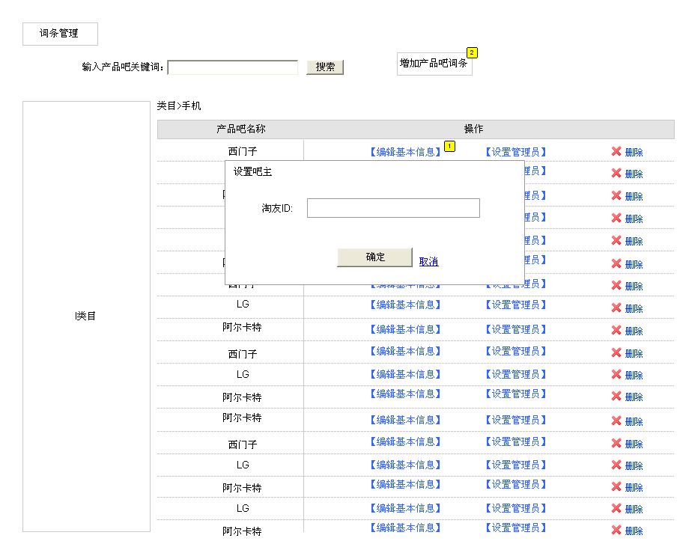
- 执行者
门户小二
- 前置条件
在分类列表中，点击了设置吧主/修改吧主
- 后置条件
数据更新后，能立即显示设置成功的吧主。同时系统发送站内信，提醒被设置的吧主产品吧的访问入口地址。
- 主流程
- 门户小二在在分类列表中，点击“设置吧主/修改吧主”
- 系统弹出设置吧主层，如果当前系统已经设置过吧主，则显示目前的吧主ID
- 门户小二输入/修改吧主ID，点击提交
- 系统关闭当前层，返回被修改的分类所在的分类列表页面，假如有吧主，则显示“修改吧主”，假如无吧主，则显示“设置吧主”。
4.1. 系统检查会员是否存在，当小二填写了不存在的会员，系统提示：XXX会员不存在。当某一个会员ID在三个产品吧里担任吧主，系统提示：XXX已经在三个产品吧内担任吧主，不能再担任其他吧的吧主。

PRD 3.3后台批量删除内容
- 简要说明
门户小二可以在后台按照用户ID，或者标题关键字批量删除知识区内容
- 业务规则
小二可以根据标题关键字，或者某一个发表人的ID来进行批量删除知识区的内容。
- 界面原型
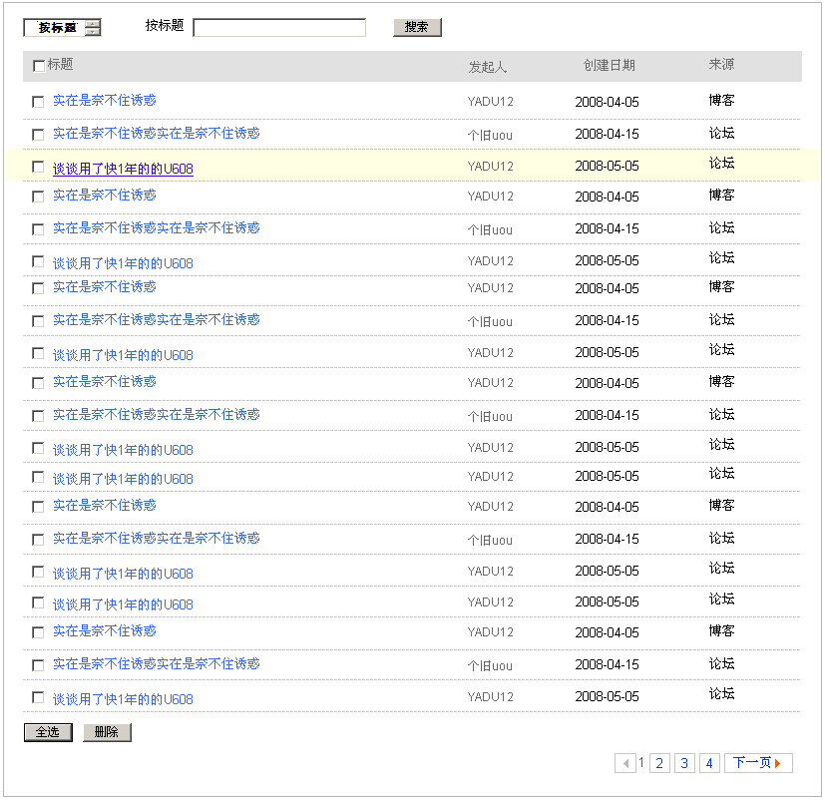
- 执行者
淘宝小二
- 前置条件
进入产品吧列表，点击批量删除入口按钮
- 后置条件
删除对应的内容
- 主流程
- 小二点击内容管理，进入内容管理操作页面。选择按标题搜索/按会员ID搜索，输入关键字，点击搜索
- 系统根据用户的需求，返回搜索结果。显示内容标题，发起人，创建时间，来源吧
- 小二复选内容，点击删除，系统将小二选中的内容删除。

PRD 4．创建产品吧
- 简要说明
会员可以在前台创建一个自己熟悉的产品吧页面。
- 业务规则
对于已经创建的产品吧，会员只有添加内容的权利。
在产品吧还未创建时，吧主/小二直接访问产品吧链接可以进入产品吧创建页面。普通会员访问，则返回淘宝首页。
需要对用户填写的简介检查是否带通用禁忌字的。
用户在创建产品吧的时候可以创建只包含标题和logo的分栏。用户至少需要创建一个带内容的分栏。用户最多可以创建10个分栏。
分栏标题需要进行唯一性校验
吧主在创建产品吧时添加的内容计入积分，按每一条加1分
- 界面原型
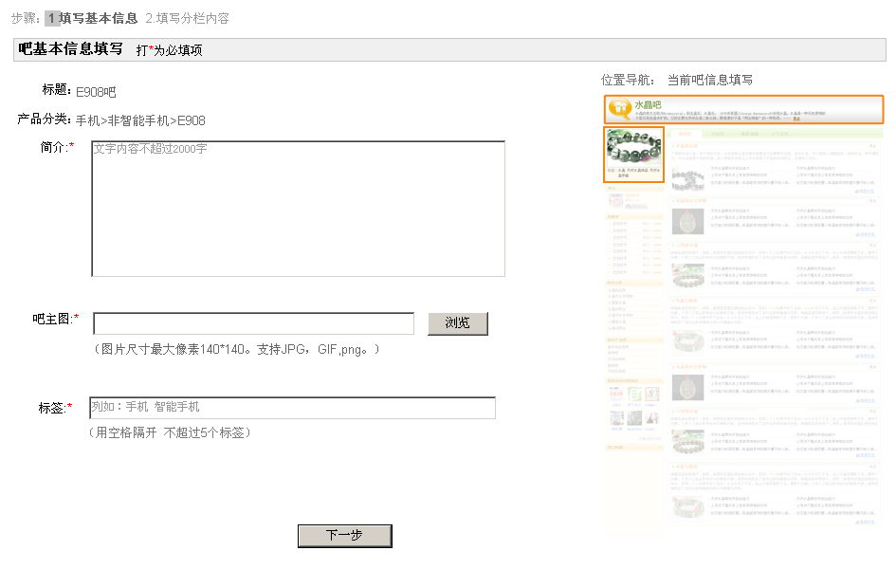
- 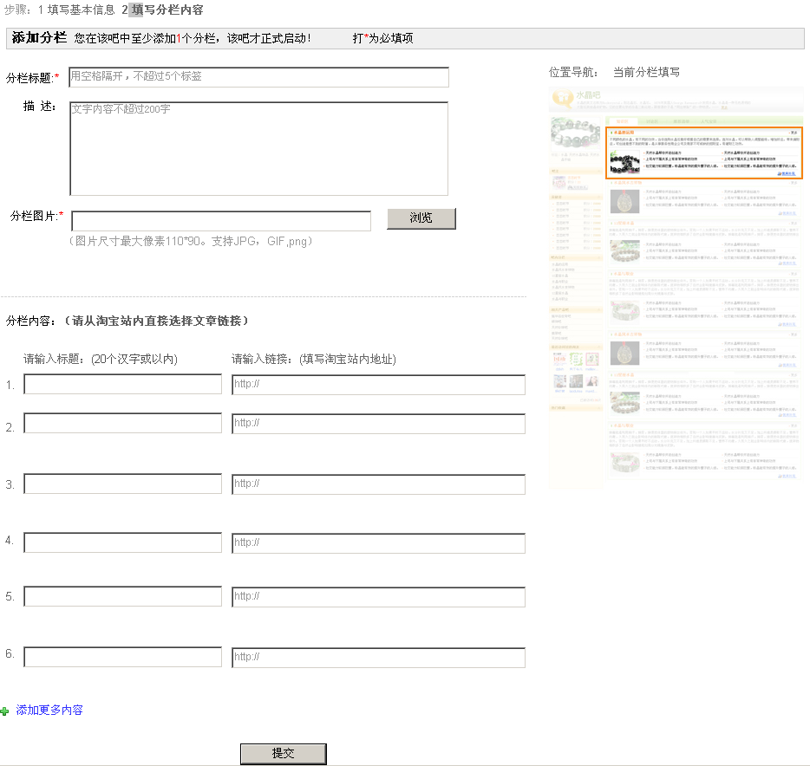
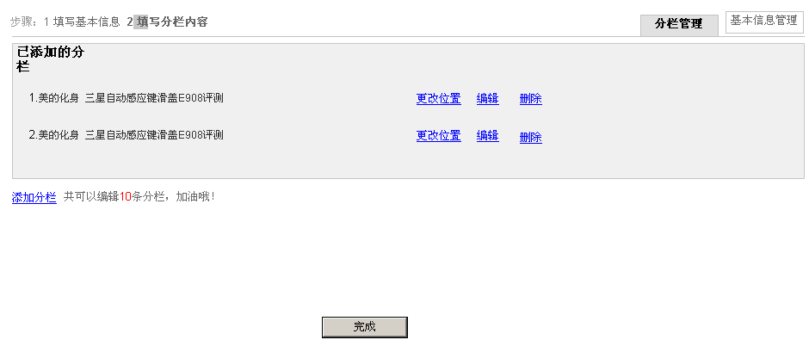
- 执行者
淘宝会员
- 前置条件
运营向会员发送创建产品吧的站内信邀请，会员直接点击对应的URL，进入产品吧创建页面。
- 后置条件
创建完成后，显示产品吧首页浏览页面
- 主流程
- 会员由站内信点击“创建产品吧”的URL
- 系统进入产品吧创建页面
标题，分类：系统填写。 标题为当前创建的产品吧名称，假如当前为N72,则标题为N72产品吧。分类填写N72的类目路径，用户不能修改
简介： 用户可以填写对应产品的基本信息资料，长度不超过2K，纯文字（必填）
封面图：显示在搜索，产品类目列表里（必填）
标签：用户自己填写（必填）
位置导航：显示当前设置完以后的效果图
下一步：点击进入下一个步骤，假如用户点击时，没有填写必填项，则系统提示用户填写相关的内容。
- 会员填写基本内容后，点击下一步
- 系统进入添加分栏页面：
分栏标题：不超过20个汉字（必填）
分栏描述：说明本分栏主要包含什么内容，200个汉字
分栏logo：选择一个图片（必填）
内容：最少需要填写6条，用户可以通过添加更多内容来为这个分栏填写更多的链接。
提交：保存当前的数据信息，返回到分栏列表。
位置导航：当前添加的是第几个分栏，显示对应的示意图。

分栏列表：
显示分栏标题， 更改位置，编辑，删除
添加新分栏按钮：如果当前已经是10个分栏了，则不显示添加分栏按钮，当删除分栏小于10个，则能显示添加分栏按钮。
基本信息管理TAB：切换过去时可以进入基本信息编辑。
点击“完成”按钮后，产品吧创建成功，将能被所有人访问到。
当吧主没有点击完成，直接关掉页面，则产品吧处于还为创建完成状态，可以由下次再进行创建。

PRD 5．创建分栏
- 简要说明
会员可以通过创建分栏来创建新的内容块。
- 业务规则
分栏标题不能重复，分栏标题，简介需要对禁忌词进行处理。
每个产品吧最多只能创建10个分栏。
- 界面原型
- 执行者
会员
- 前置条件
在创建产品吧的初始页面点击“增添新分栏”
在当前的产品吧，点击“增添新分栏”
- 后置条件
返回产品吧首页
- 主流程
- 会员从各个入口点击“增添新分栏”
- 系统在当前页面弹出页面，
分栏标题：用来显示分栏是显示什么内容，长度20个汉字，直接在输入框内限制（必填）不能和现有的分栏重复
分栏描述：对该分栏做一些简要的描述，限制200个汉字,当不填写该部分内容时，则在分栏的描述部分不显示。
分栏图片：显示在首页上，作为每个分栏的LOGO。
内容输入区：分为标题和跳转的URL，1期不允许使用外部的链接。
提交后，进入分栏列表。
分栏列表：
显示分栏标题， 更改位置，编辑，删除
添加新分栏按钮：如果当前已经是10个分栏了，则不显示添加分栏按钮，当删除分栏小于10个，则能显示添加分栏按钮。
基本信息管理TAB：切换过去时可以进入基本信息编辑。
点击“完成”按钮后，分栏创建成功。

PRD 6．创建分栏内容
- 简要说明
会员可以对目前已经有的分栏添加新的内容
- 业务规则
会员可以一次对某一个内容块添加6条内容。
在URL里可以填写搜索结果，类目列表，收藏列表，论坛，资讯，搏客URL，画报。不能填写具体的商品detail和店铺URL
会员每创建一条内容，对应的增加1点积分
- 界面原型
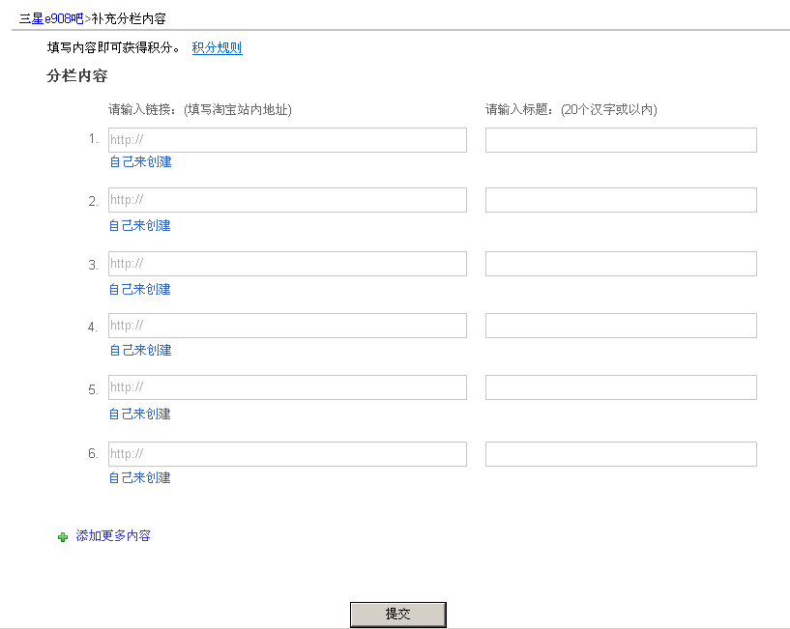
- 执行者
会员
- 前置条件
在登录状态下，在产品吧首页点“我要来补充”链接
- 后置条件
当前内容块显示的内容已经满6条，则新增加的内容将显示在这个块的更多里。
同时将显示在“最近添加的内容里”
- 主流程
- 会员点分栏的“我要来补充”
- 系统弹出添加分栏内容层，分为
URL，标题，和自己创建按钮
- 会员在URL里填写搜索结果，类目列表，收藏列表，论坛，资讯，搏客URL，画报。不能填写具体的商品detail和店铺URL，用户填写URL和标题，点击提交
- 系统判断填写内容的标题有没有和当前内容重复，没有重复则将内容写入数据库，同时关闭当前页面返回产品吧首页。

PRD 8浏览产品吧页面
- 简要说明
当会员浏览产品吧时，系统将显示所有产品吧对应的内容模块。
- 业务规则
最新添加的文章：提取规则，按最近提交的分栏内容进行更新取最近的前3条，当最新添加的内容被小二删除，则显示对应的资讯，论坛，搏客出错页面。
最新的讨论：提取规则：按最近发布的讨论取最新的3条。当最新的讨论被吧主删除，则显示讨论区的出错页面。
产品logo区：显示产品的logo图，下面显示标签，点击标签进入对应的收藏搜索结果列表
吧主区：显示吧主头像，吧主id,吧主当前的积分，旺旺和我联系按钮
贡献者排行：显示本吧内按积分值取得前10个会员，显示会员帐号和积分值。点击旺旺ID，如果有店铺进入店铺，没有店铺进入个人空间。点积分值，显示如何取得积分的帮助说明
吧内分栏：先是当前吧内所有创建的分栏名称，点击分栏名称进入对应的分栏list页面。
相关的产品吧：从当前一级大类中随机抽取5个产品吧进行关联。当本类产品吧小于5个，则显示全部，当本类产品吧只有当前一个，则不显示这个栏目。
最近访问过的淘友：显示最近登录状态下访问过本吧的会员，显示他们的头像和帐号。
点击头像或ID，和搏客一样，显示会员信息层，可以点击到对应的店铺，个人空间，信用评价。
访问计数器： 每访问一次产品吧首页，计算一次访问量，刷屏有效。每半小时更新一下访问次数。
热门收藏：按照当前产品吧所属的一级大类热门的收藏。
知识区：
分栏排序规则： 吧主排序
分栏内部链接排序：按每条链接的浏览量来进行排序，显示分栏内TOP6（即时）
分栏更多：进入分栏的全部文章列表页。
我来补充：进入发布分栏内容页面。
- 界面原型
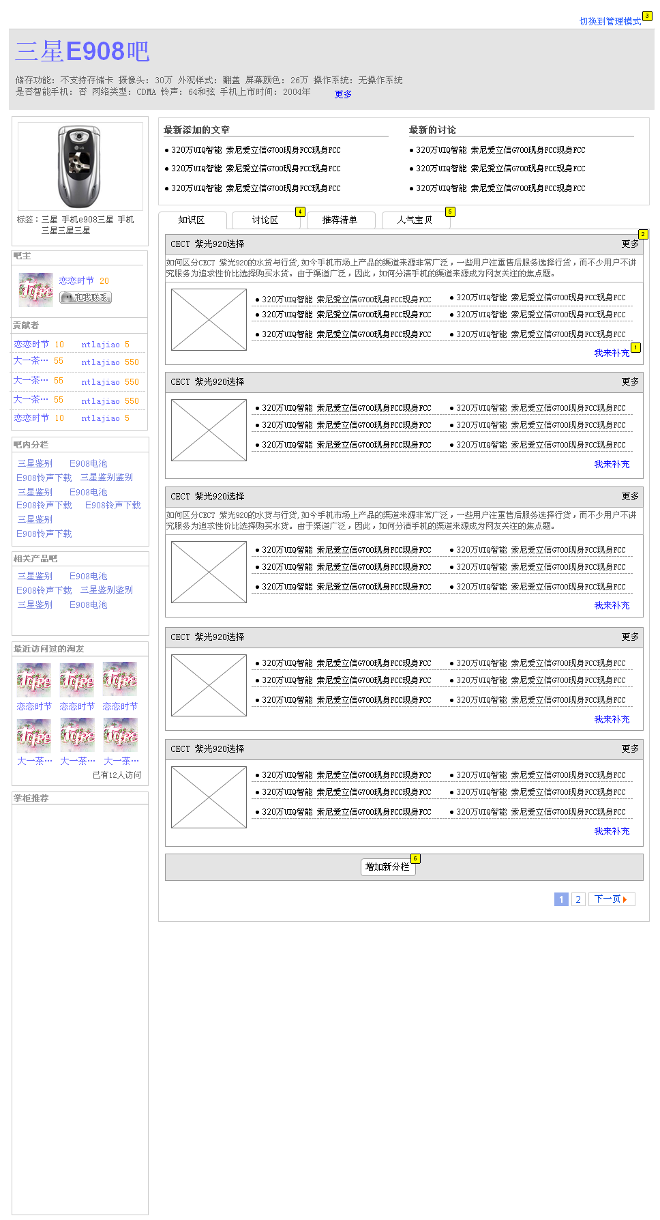

- 执行者
会员
- 前置条件
从分类列表，或者搜索进入某一个产品吧。
- 后置条件
显示产品吧页面
- 主流程

PRD 9．发起讨论
- 简要说明
会员可以对某一个问题，发表自己的看法，或者问题
- 业务规则
会员在提交讨论内容的时候，系统需要检验评论内容是否带禁忌词。
- 界面原型
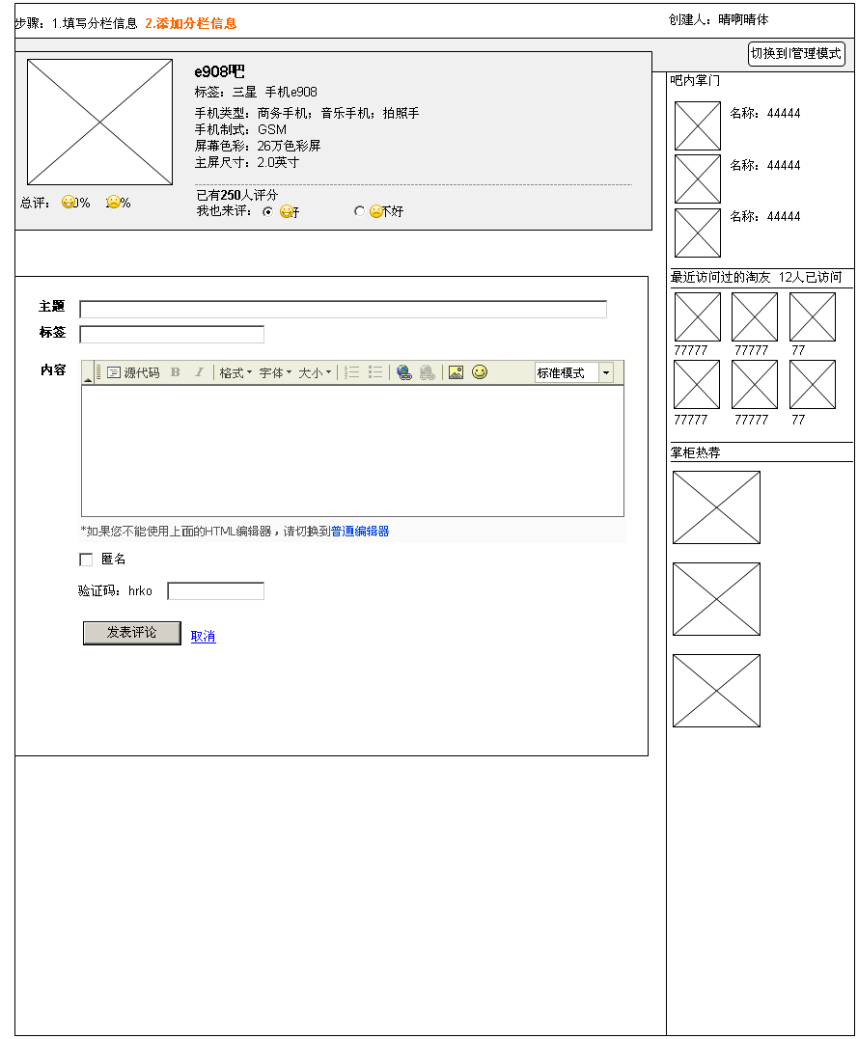
- 执行者
会员
- 前置条件
会员进入产品吧，在“讨论区”TAB里点“发起新讨论”
- 后置条件
在讨论列表的第一条上显示刚才发的讨论
- 主流程
- 会员输入标题，内容，是否匿名
- 系统在内容下方出现验证码
- 会员可以刷新验证码，或者输入验证码，点提交
- 系统将检验讨论内容是否符合要求，假如不符合要求，则将非法字符替换成对应词，发布成功后，自动返回到讨论区列表，刚才发布的讨论主题显示在最前面。同时刷新产品吧首页的最新发表的讨论。

PRD 9.1 回复讨论
- 简要说明
会员可以对另外会员的看法和问题进行评论，回复
- 业务规则
当某一个讨论被回复后，回复数加1
置顶+讨论区的帖子按回复时间进行倒序排列
讨论内容20条翻页
- 界面原型
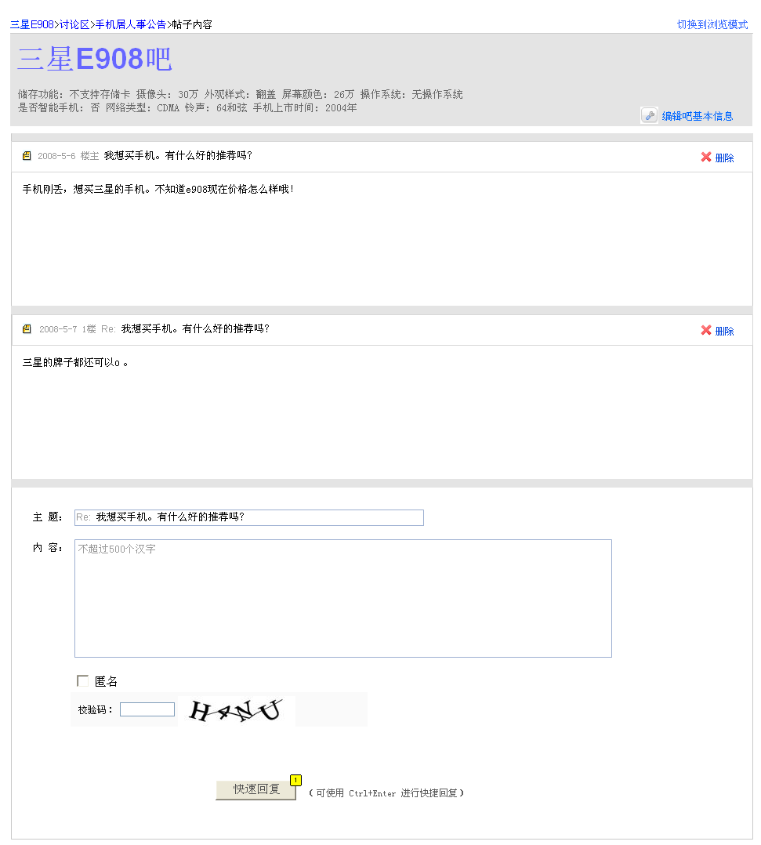
- 执行者
会员
- 前置条件
点击某一条讨论主题
- 后置条件
回复的内容显示在最后
- 主流程
- 会员点击讨论标题
- 系统进入讨论详细页面，显示：
- 发贴人信息区：会员ID
标题： X楼，标题+发表时间
正文： 显示正文内容

- 会员可以输入标题，正文，是否匿名，在输入正文后，显示验证码
- 会员可以刷新验证码，或者输入验证码，点提交
- 系统将检验回复内容是否符合要求，假如不符合要求，则将非法字符替换成对应词，发布成功后，刷新讨论主题，显示到自己回复的那一页。

PRD 9.2 讨论列表
- 简要说明
会员可以看到产品吧内的所有讨论列表
- 业务规则
讨论列表按最近修改时间倒序排列，置顶优先排序
讨论列表按50条分为一页
- 界面原型
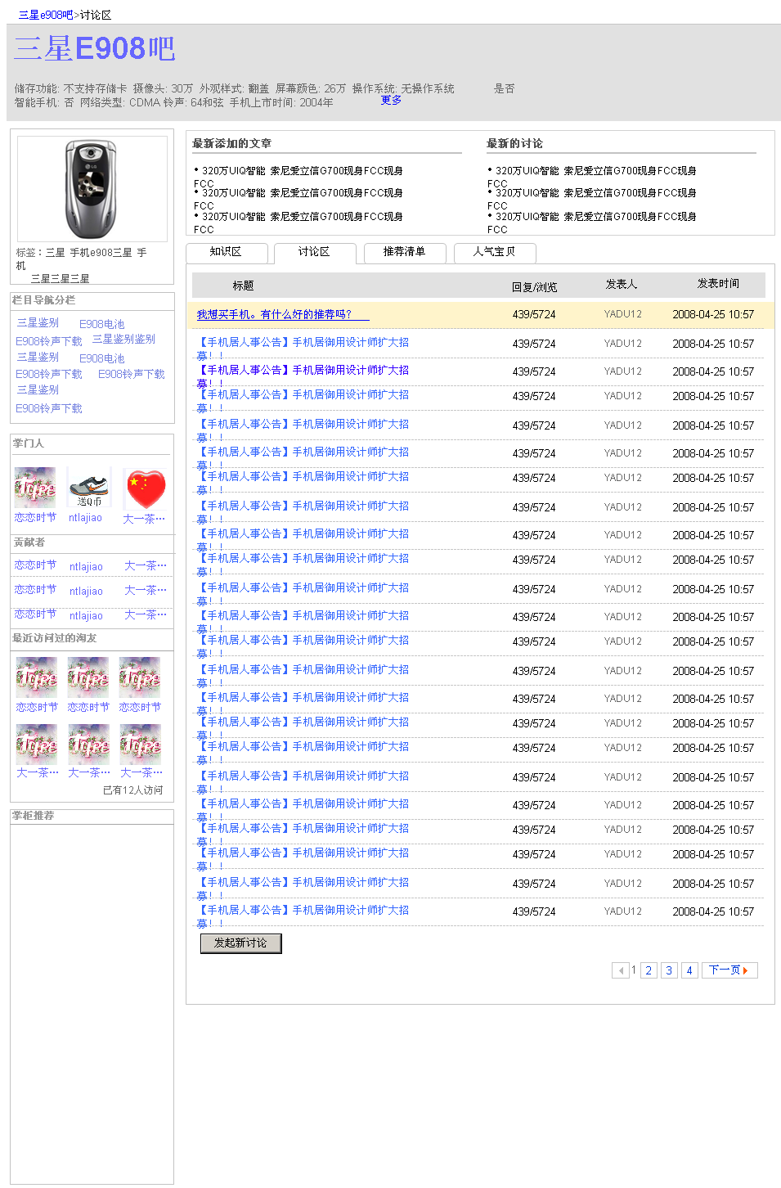
- 执行者
淘宝会员
- 前置条件
点击产品吧里的“讨论区”TAB
- 后置条件
进入讨论主题详细页面
进入新发起讨论页面
- 主流程
- 会员点击产品吧里的“讨论区”TAB
- 系统显示讨论区列表，按最近回复时间倒序排列，置顶优先
- 显示标题，浏览数/回复数，发表人，发表时间
- 会员点击标题
- 进入讨论主题详细页面
- 会员点击发表人
- 进入发表人个人主页

PRD 10 清单列表TAB
- 简要说明
会员可以看到和产品吧相关的清单内容
- 业务规则
以产品吧的词条，比如N72 为关键字搜索所有清单商品的标题和标签，将所有标题标签带对应产品吧词条的清单列在清单列表的tab里。 假如结果为空，则不显示清单tab
- 界面原型
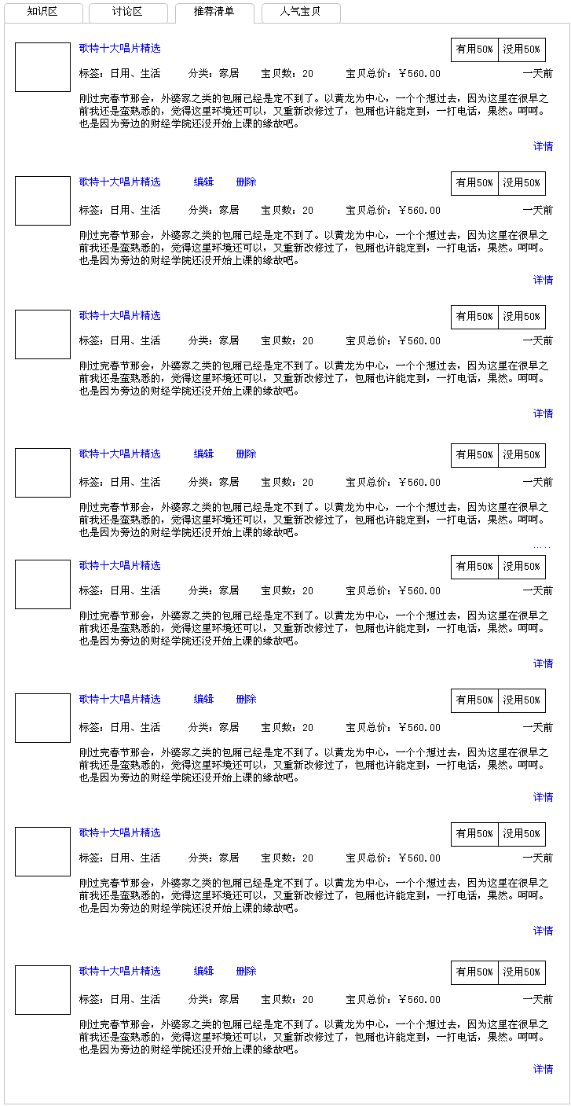
- 执行者
淘宝会员
- 前置条件
在产品吧浏览页面里点 “推荐清单” TAB
- 后置条件

- 主流程

PRD 11 聚宝盆TAB
- 简要说明
会员可以看到和产品吧相关的聚宝盆
- 业务规则
提取产品吧所属的商品类目，产品吧标题作为关键字，搜索聚宝盆，匹配聚宝盆的标题和标签。 对于没有商品类目的产品吧，直接取匹配标题和标签的结果。

- 界面原型
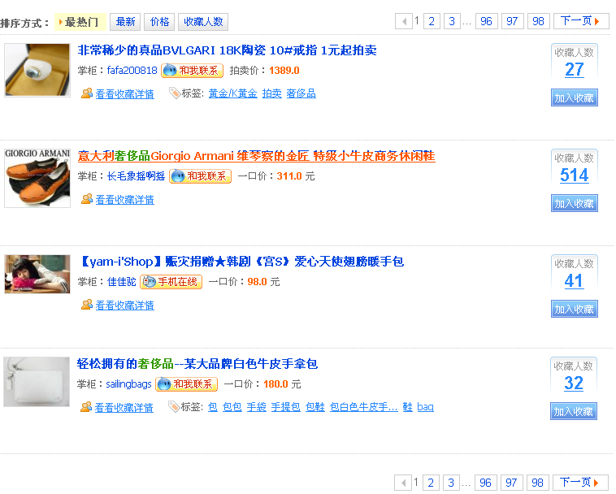
- 执行者
会员
- 前置条件
从其他TAB切换到聚宝盆TAB
- 后置条件
无
- 主流程
无

PRD 12． 切换到产品吧管理界面
- 简要说明
在吧内掌门可以通过切换到管理界面来对产品吧进行管理。
- 业务规则
当吧内掌门在登录状态下进入到自己的产品吧，则在右上角显示“切换到管理模式”，点击该链接，进入管理模式。
- 界面原型
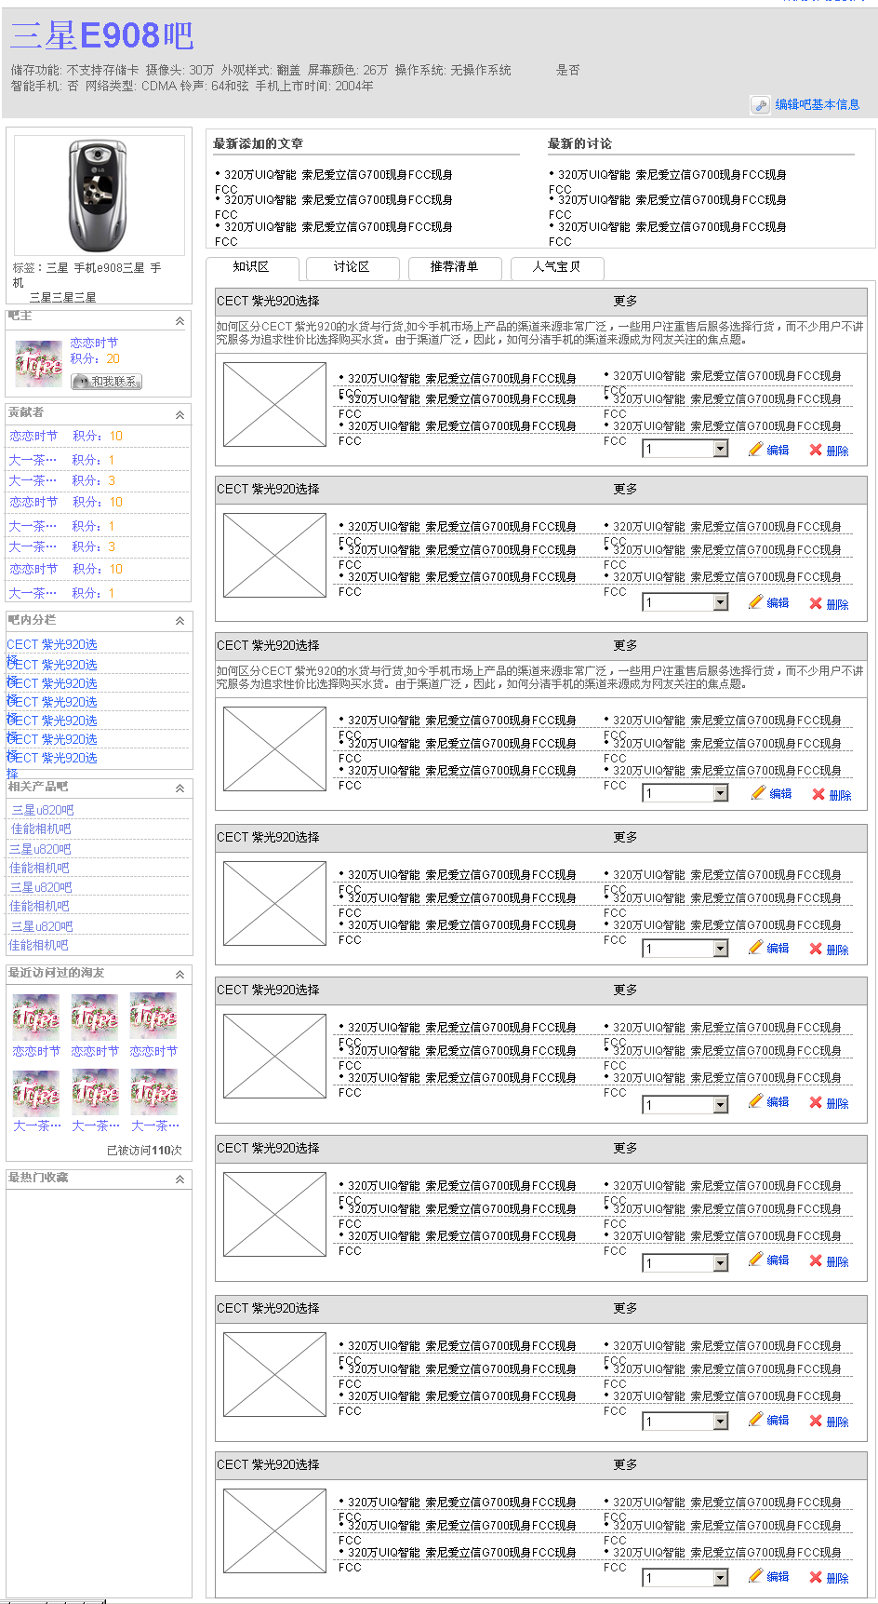
- 执行者
吧主
- 前置条件
在产品吧浏览页面内
- 后置条件
进入分栏管理页面，进入评论管理。
- 主流程
- 吧主在登录状态下进入到自己的产品吧，则在右上角显示“切换到管理模式”，点击该链接
- 产品吧转换成管理状态：
在基本信息区域显示编辑基本信息链接，点击进入编辑基本信息页面。
除了最近添加文章分栏，其他分栏上均显示编辑和删除入口，点击编辑，则进入分栏编辑界面。点击删除，系统弹出提示信息：您将删除XXXX分栏，是否确认？是，否。 掌门选择是，系统将删除当前的分栏。
在评论显示区将显示删除链接。
原先“切换到管理模式”链接显示为“切换到浏览界面”。
3．吧主在栏目上选择数字后，系统刷新将选择排序的栏目放到对应的排序位置，当数字有冲突，当前在修改的栏目优先。

PRD 13． 管理栏目
- 简要说明
吧主可以通过对分栏的管理，修改分栏标题，分栏描述，还可以删除分栏内的关联内容。
- 业务规则
吧主每删除一条内容，则对应的内容发布人扣除1分
- 界面原型
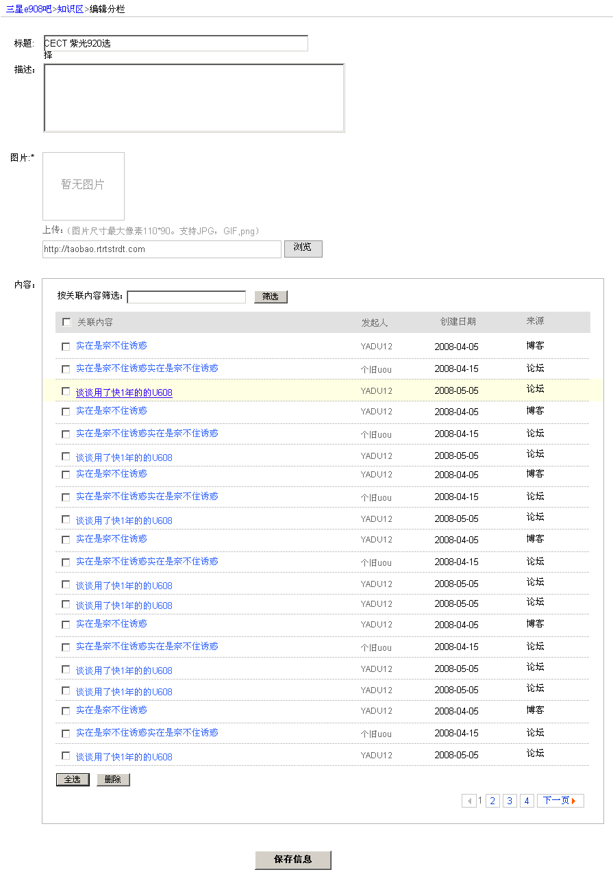
- 执行者
吧主
- 前置条件
进入到产品吧的管理模式
- 后置条件
返回产品吧页面时显示修改内容
- 主流程
- 掌门在管理模式下，点击分栏的“编辑”链接
- 系统弹出编辑分栏页面
- 掌门复选其中的关联内容，点击删除。
- 系统弹出提示：您将删除被选中的关联内容，是否确认？是，否。
- 掌门选择是的时候，系统将删除对应的关联内容，并且刷新整个页面。当掌门选择否，直接关闭弹出提示。
- 掌门修改分栏标题/分栏描述，点击提交
- 系统修改提交数据，关闭当前编辑页面。并刷新管理模式下的分栏列表。

PRD 14.管理讨论主题
- 简要说明
产品吧吧主可以删除会员发布的讨论主题，和回复，可以对帖子进行置顶。
- 业务规则
匿名发贴，吧主可以查看真实的会员帐号
吧主最多只能对两个帖子进行置顶
- 界面原型
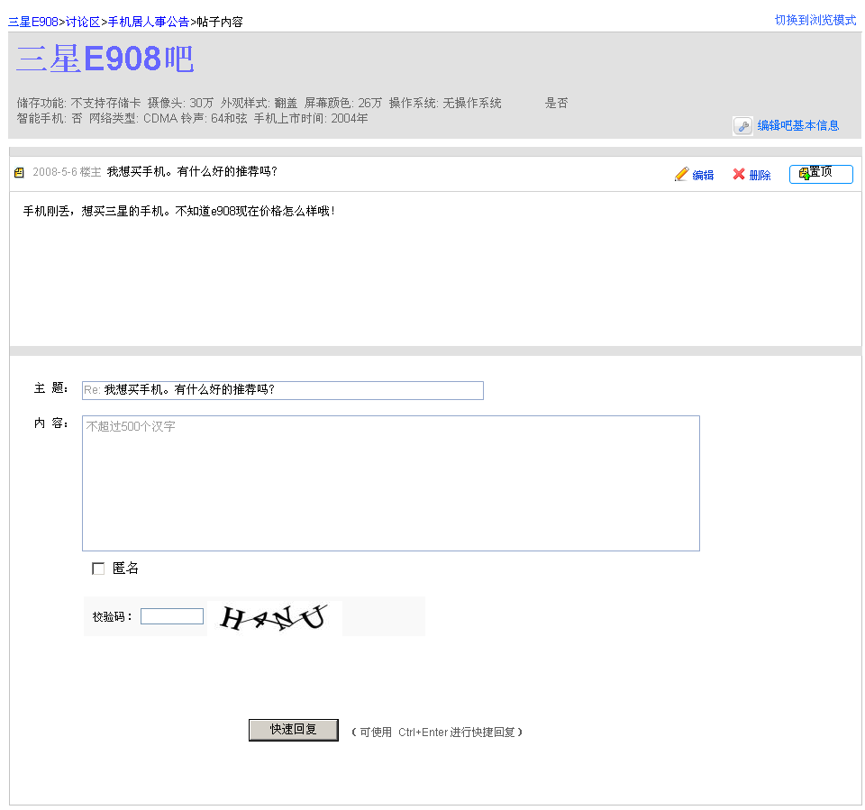
- 执行者
产品吧吧主
- 前置条件
当前产品吧吧主进入到讨论帖子
- 后置条件
无
- 主流程
- 产品吧吧主点当前讨论主题上的删除
- 系统弹出提示：您将删除该讨论主题，是否确认？是，否。
- 产品吧吧主选择是
- 系统将当前主题删除，返回讨论列表，显示删除后的结果。
- 产品吧吧主点当前讨论回复上的删除
- 系统弹出提示：您将删除该讨论回复，是否确认？是，否
- 产品吧吧主选择是
- 系统将当前回复删除，刷新讨论主题。
- 产品吧吧主点击“置顶”
- 系统判断当前置顶帖子是否有2条，没超过，则将置顶链接显示为“取消置顶”
- 吧主返回帖子列表
- 刚才置顶的帖子已经显示在列表的最前面。
- 吧主点击“取消置顶”
- 返回列表后，原先置顶的帖子变回未置顶状态。
- 当吧主已经置顶了两个帖子，再点击置顶，系统提示：您已经置顶了2个帖子，请先取消某一个置顶再来操作。

PRD 15. 产品吧SEO规则
- 简要说明
定义本次项目需要遵循的SEO规则
- 业务规则

页面 | 部位 | 实现内容
某一产品吧首页 | 标题 | 显示为：产品吧标题-产品吧-淘宝
某一产品吧首页 | Description | 填写产品吧描述+产品吧标签
某一产品吧首页 | KeyWords | 填写产品吧标签
某一产品吧首页 | 图片<alt> | 填写产品吧对应产品名称
某一产品吧首页 | URL | http://Ba.taobao.com/叶子.html, 类目用尽量短的数字ID，不要用字符串。(剑英，只若确认)
产品吧分类页面 | 标题 | 显示为：类目名称-产品吧-淘宝
产品吧分类页面 | Description | 当该类目为产品吧时填写产品吧描述+产品吧标签，当该类目不是产品吧时，填写从1级节点到当前节点的所有类目名称，如果有属性，将属性也包括
产品吧分类页面 | KeyWords | 当该类目为产品吧时填写产品吧描述+产品吧标签，当该类目不是产品吧时，填写从1级节点到当前节点的所有类目名称，如果有属性，将属性也包括
产品吧分类页面 | 图片<alt> | 填写对应类目名称
产品吧分类页面 | URL | http://productBar.taobao.com/类目-类目.html, 类目用尽量短的数字ID，不要用字符串。
产品吧搜索结果页面 | 标题 | 显示：关键字-产品吧-淘宝
产品吧搜索结果页面 | Description | 填写搜索的关键字
产品吧搜索结果页面 | KeyWords | 填写搜索的关键字
产品吧搜索结果页面 | 图片<alt> | 填写搜索的关键字
产品吧搜索结果页面 | URL | http://search1.taobao.com/browse/list_productbar.html?xxx=?
产品吧总首页 | 标题 | 产品-产品吧-淘宝
产品吧总首页 | Description | 填写：导购资讯，使用指南，使用心得，精彩图片，推荐清单，推荐商品，淘客，视频，收藏，产品，评论，打分，圈子
产品吧总首页 | KeyWords | 填写：导购资讯，使用指南，使用心得，精彩图片，推荐清单，推荐商品，淘客，视频，收藏，产品，评论，打分，圈子
产品吧总首页 | 图片<alt> | 该图片属于哪个产品吧就填写对应产品名称
产品吧总首页 | URL | http://productbar.taobao.com

- 界面原型
无
- 执行者
会员
- 前置条件
无
- 后置条件
无
- 主流程
无

PRD 16.数据统计规则
- 简要说明
需要说明产品吧的数据统计规则，好让开发在设计的时候就考虑URL构造的时候注意。
- 业务规则
- 浏览页面要求能统计PV
- 所有非资讯，非论坛，非博客的插件的内容根据他们的类目和频道的对应关系能计算到频道内。URL设计的时候需要考虑该问题。
- 如果使用到对外合作的外链，能根据每个类目对应的频道增加监控前后缀，能得到监控数据。
- 界面原型
无
- 执行者
开发小二
- 前置条件
无
- 后置条件
无
- 主流程
无

- 简要说明

- 业务规则

- 界面原型

- 执行者

- 前置条件

- 后置条件

- 主流程

整合需求
请详细说明此产品可与其它产品或公司的整合需求。
(详细的功能应在「功能详情」中说明)
产品/合作公司 | 描述 | 基本需求 | 优先级

BETA测试需求
请说明是否需要BETA测试，BETA测试的要求及期望达到的目标。

非功能需求
需要在系统设计时，设置modify的用户ID和时间，以便追加修改记录。

产品营销需求
如果此产品有推广需求和推广资源，请说明使用的推广方式、目标受众以及是否有限制或特殊要求？ (网站运营部应提供主要内容。
范例：
推广方式 | 受众 | 描述说明
站内信通知 | 卖家

规则变更需求
本产品可能涉及到的对淘宝规则的变更。（(规则委员会应提供主要内容。

产品服务需求
产品上线是否需要客服协助？此产品计划的服务优先级和重要性如何？当此产品上线后，你想要从客服中得到什么信息？(例如，关于此产品，请根据产品相关数据进行推断，客服每周处理多少客诉？花多少时间回复e-mail？会员常问的问题是什么？) 客服应如何支持？对客服有何影响？客服最常遇到什么状况？应如何回应？此产品尚未上线前或上线时，客服可或不可与客户沟通，沟通什么？(请与客户服务部和技术支持讨论确定)
范例：服务类型
是否为  新服务 | 预计服务事件 | 预计频率 | 场景描述 | 服务解决方案
□ | 评价被删除 的咨询 | 1000个/天 |  | 1、为缓解服务压力，项目采取逐步推进方式，先自动删除 99%以上概率为信用炒作的评价，然后逐步降低概率；  2、面对咨询，为客服提供以下功能：  1）后台评价单向删除；  2）后台评价双向删除  3、在知识库、帮助中心添加相关内容；  4、在客服中组织培训；

法务需求
请详细说明与隐私权、知识产权、专利权、商标、服务条款(TOS)、版权、合同责任、客户沟通等相关之法务议题或需求。(法务应提供协助)

财务需求
此产品是否有特殊的会计财务需求，如有请详细说明。(财务部应提供协助)

帮助需求
请提供内部使用者或者客户在使用此产品时所需要的任何说明文件或帮助，比如线上帮助、CRM知识库、FAQ等。

安全性需求
产品需符合网络安全部的相关规定；

上、下线需求

上线时限需求
此产品预定上线日期？上线日期有无任何特殊依据或规定？

下线需求（活动类需求必须明确下线时间）
此产品预定下线日期？下线日期有无任何特殊依据或规定？

运营计划
请说明产品的后续运营计划。

